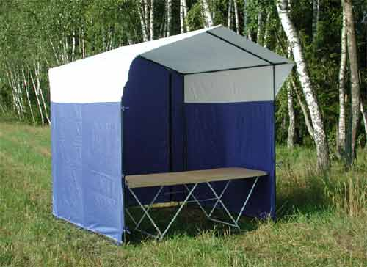

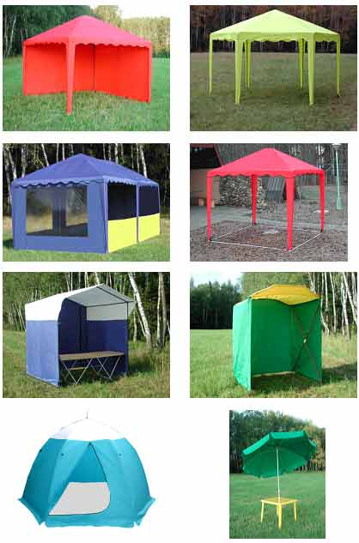

Паспорт

на изделие
наш адрес:

Спрашивайте нашу продукцию в магазинах города.

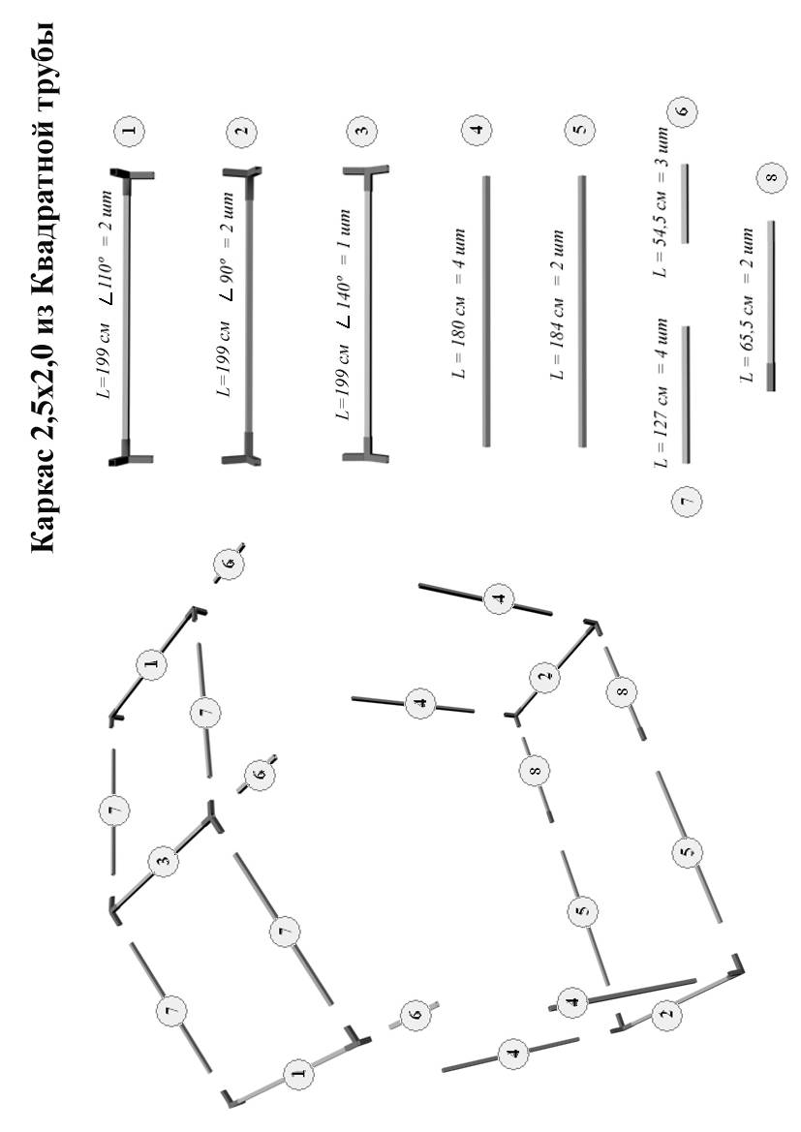
Порядок сборки
- Собрать каркас палатки, начиная с основания поз. 2,5,8
согласно прилагаемой схеме.
- Установить вертикальные стойки поз.4
- Собрать крышу, поз.1,3,6,7 на полу и установить её на место в собранном виде.
- Накинуть тент, закрепить его при помощи завязок.
- Разборку производить в обратном порядке.

Необходимые условия эксплуатации:
- осуществить правильную сборку каркаса
- натянуть тент и проверить крепление всех элементов тента к каркасу
- не разводить огонь внутри и не посредственной близости от палатки
Не рекомендуется использовать палатку при сильных порывах ветра.
Палатка торговая 2.5х2.0 К
Предназначена для торговли на открытом воздухе
Габаритные размеры: -2500х2000х1900х2210мм
Вес, кг.: -
Время сборки (2 чел.): -5 минут
Тент пошит из синтетической ткани с водостойкой пропиткой.

